知識等習得コース [コースＮｏ．T03]
「外国人向け日本語・就業力スキルアップコース」訓練生募集

◆の概要（初心者向）
訓練目標  （仕上がり） | 日本で働くために必要な日本語、コミュニケーション能力、パソコンスキル、ビジネスマナーなどを身につける。
取得資格等 | 任意受検により可能な資格 日本語能力試験Ｎ４
※この職業訓練は、日本に定住する外国人の方を対象に訓練修了後の早期就職を目指すことを目的にしています
◆日程及び訓練期間等
・募集定員 | 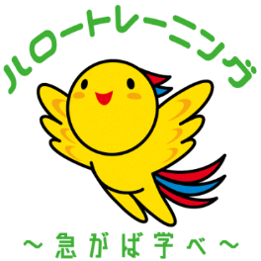  15人 （最少開講人数 8人）
・期間 | 2022/7/22 （金) ～ 2022・8月２６日まで延長
・日 | 2022/9/2 (金） 9：30 （おくれないでください）
・通知発送 | 2022/9/7 （水） （予定）
・訓練期間 | 2022/9/16 (金） ～ 2022/12/15 (木） （3ヶ月）  原則、から金の5日間 9：30～16：10 （土・・祝は休みです。）
◆コース ※未定
①2022/8/6 (土) 13：00 ～15:00 ②2022/8/8(月) 13：00 ～15:00 場所：①②ＹＷＣＡ学院
③2022/8/１８ （木） １３：００ ～ １５：００ ➃2022/8/１９(金) １３：００ ～ １５；００ ③④ハローワーク神戸
（訓練コースのを聞きたい人、施設見学をしたい人は、電話をしてください。）
連絡先： | 078-231-6201 （担当：）

◆申込先等 住んでいるところのハローワーク（職業安定所）で面談のうえ「入校願書」を書いてください。それから写真といっしょに ハローワークでください（写真は、4cm×3cm １）。「入校願書」はハローワークにあります。家に送ることはできません。
◆選考 ・神戸ＹＷＣＡ（裏のを見てください）で、テスト（ひらがな、カタカナの、日本語、計算）、をします。
・もの（鉛筆、ボールペンなど）
◆訓練場所
学校名： | 神戸ＹＷＣＡ | TEL： | 078-231-6201
訓練場所： | 〒651-0093 神戸市中央区二宮町1-12-10 三宮駅から12分（1.0ｋｍ） から徒歩6分
◆経費
教科書代他： | 6,430円

◆ 住んでいるところのハローワーク（公共職業安定所）、またはの兵庫県立神戸高等技術学院に聞いてください。
※訓練内容にことは神戸ＹＷＣＡにお問い合わせください。
兵庫県立神戸高等技術専門学院
〒６５１－２１０２ 西区学園東町５丁目２番 TEL：０７８－８９４－３７３０ 担当 松田

※でお問い合わせ・ご相談はここへどうぞ。 (姫路ハローワークにも窓口があります。)
ハローワーク＜神戸外国人雇用サービスコーナー＞ （０７８）３６２－４５７０
神戸市中央区相生町１－３－１ ハローワーク ３Ｆ（会議室 ＪＲからすぐ
中国語 月曜日 １０：００～１２：００，１３：００～１６：００ 金曜日 １０：００～１２：００，１３：００～１6：００
英語・ポルトガル・スペイン語 ＜Ｅｎｇｌｉｓｈ、 Español, Português> 火・ 水・木曜日 １３：００～１７：００
ベトナム語 木曜日１３：００～１6：００

[整理番号 ６３]
◆訓練の内容
科 目 |  |  | 科 目 の 内 容 | 訓練時間
学 科 | 入校式，修了式  入学・修了オリエンテーション  基礎日本語  職場日本語  日本事情  安全・衛生管理  就職支援 |  | 開校式、修了式  自己紹介、ルールの説明、連絡、修了後アンケート など  生活でつかう丁寧な日本語・文字  職場でコミュニケーションを上手にとる日本語（お礼、謝る、電話をかける、メモを書く、など）  日本で外国人が働くときに知っておきたい日本社会についてなど  安全に働くための知識  ビジネスマナー、面接の受け方、履歴書の書き方、オンライン面接練習など | ４ｈ  ３６ｈ  ３６ｈ  １２ｈ  ６ｈ  ２４ｈ
職場実習 | 職業人講話（学科）  職場見学（実技） |  | 日本で実際に働いている外国人の話を聞く  仕事の内容や1日の流れを見学する | ９ｈ  ６ｈ
実 技 | 基礎日本語実技  職場日本語実技  ビジネス日本語実技  パソコン基礎  パソコン活用実践 |  | 基礎日本語を使った会話  ビジネス日本語を使った会話  ビジネス日本語を使ったケーススタディ  キーボード入力のしかた、マウスの使い方、Windowsの基礎、Microsoft Office の基礎  Windows 日本語でのインターネット検索、ルビふり、メールの送受信  習得した知識の確認、苦手箇所の克服、総合的な練習問題、オンライン会議システムの操作方法 | ５１ｈ  ７５ｈ  １２ｈ  ２７ｈ  ２７ｈ
訓練時間 総合計 325時間（学科 127時間、実技 198時間） 別途入校式・修了式等 2時間 訓練日数 合計56日
就職先と主な業種・職種 |  | ＜これまでの就職先＞  シェラトンホテル、（株）マルカワ建設、日立物流コラボネクスト（株）、  ドンキホーテ、ＭＣＣ食品株式会社、大漁寿司、トライネット・ロジスティックス（株）、ピーシーコックス日本販売株式会社、石田老舗、有限会社 ジェネス、（株）中川産業、アモス（株）尼崎ドライブスクール ほか  ＜主な業種・職種＞  製造業・飲食業・運輸業・宿泊業など
就職実績 |  | 2020年64.2%
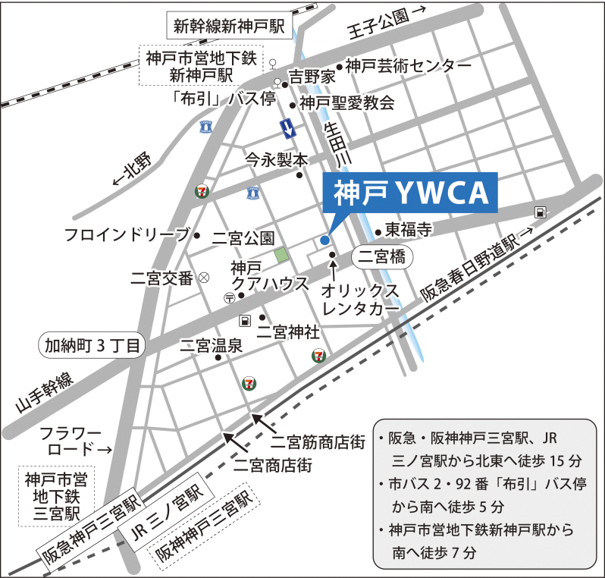
◆座学訓練場所

